**JASHARI SIO1**

**Kévin**

**GEORGES**

**Rémi**

**GESTION DU PROJET**





**SOMMAIRE**

* **Expression des besoins**
* Contexte, domaine, processus métier……..……………………………………………………………………… 3
* Demandeur, acteurs, utilisateurs…………..……………………………………………………………………….. 3
* Etude de l'existant, diagnostic……………..…………………………………………………………………………. 3
* Description de la demande, objectifs.., bénéfices attendus……………………………………………. 3
* Spécifications fonctionnelles………….…………………………….………………………………………………… 4
* Contraintes ou exigences (matérielles, techniques, délais, budget, ........……………………….. 4
* **Conception, Spécifications Techniques**
* Description de la solution……………………………………….……………………… …………………………….. 5
* Outils logiciels de la solution………………………………………………………………………………………….. 5
* Architecture matérielle et logicielle de la solution (schémas)………………………………………… 5
* Besoins techniques, ressources (humaines, matérielles, logicielles

et budgétaires, coûts), ... ………….……………………………………………………………………………… 4

* Analyse des données (modélisation, diagramme de classes,

schéma relationnel) ……………….………………….……………………………………………………………. 6

* Conduite de projet : décomposition en tâches, structure équipes, planning, durée……………………………………….….....………………………………………………………………………………. 6
* **Développement**
* Réalisation des interfaces et programmes conformes aux spécifications fonctionnelles attendues……………………………………………………...………………………………………………………………… 7
* Dossier de programmation codes sources documentés et commentés………………………… 11
* Difficultés rencontrées (Bugs, Reste à faire)….……………………………………………………………… 11
* **Exploitation, Mise en production**
* Tests (unitaires, fonctionnels, intégration)………………………………….....................................12
* Installation, déploiement, fonctionnement éventuel en double avec l'ancienne procédure………………………………………………………………………………………………………………………..12
* Rédaction notice utilisateur …………………………………………………………………………………………..12
* Formation des utilisateurs………………………………………………………………………………………………12
* **Bilan .......................................................................................................................13**

**Expression des besoins**

**1.1Contexte, domaine, processus métier :**

Le Cinéma Pathé à Mâcon est un complexe cinématographique de onze salles, comprenant chacune entre 100 et 400 places. La capacité totale est de plus de 2000 fauteuils. L’ouverture de ce multiplexe date de 2013. Le multiplexe est prévu pour accueillir un grand nombre de spectateurs, avec de nombreuses facilités pour garer son véhicule, dont un parking souterrain.

**1.2Demandeur, acteurs, utilisateurs :**

Dans ce projet, le cinéma Pathé de Mâcon est demandeur.

La société de services en informatique à laquelle vous appartenez a été retenue en tant que prestataire de services pour :

- implanter l’infrastructure informatique (réseaux / serveurs / sécurisation)

- développer les applications métier du complexe cinématographique.

**1.3Etude de l'existant, diagnostic :**

Aucune étude de l’existant n’a été réalisé car aucun projet similaire n’a été mis en place pour le cinéma pathé de Mâcon.

**1.4Description de la demande, objectifs, bénéfices attendus :**

Le projet vise à mettre en place une solution informatique, intégrant infrastructure matérielle et solution applicative, pour permettre d’assurer la gestion de la programmation cinématographique de ce cinéma multiplexe et de sa diffusion auprès de la clientèle via un site internet.

**1.5Spécifications fonctionnelles :**

User story n°1 : Visualisation-ajout-modification-suppression des genres En tant que gestionnaire du cinéma, je veux sur un même formulaire pouvoir visualiser les enregistrements de la table genre, puis ajouter, supprimer et modifier un genre.

User story n°2 : Visualisation-ajout-modification-suppression des salles En tant que gestionnaire du cinéma, je veux sur un même formulaire pouvoir visualiser les enregistrements de la table salle, puis ajouter, supprimer et modifier une salle.

User story n°3 : Visualisation-ajout-suppression des films En tant que gestionnaire du cinéma, je veux sur un même formulaire pouvoir visualiser les films, ajouter un nouveau film en l’affectant à un public et à des genres, et supprimer un film.

User story n°4 : Visualisation-ajout des projections En tant que gestionnaire du cinéma, je veux pouvoir visualiser et élaborer le planning des projections des films, en choisissant une date, en définissant l’horaire, le film et la salle de chaque projection.

User story n°5 : Edition PDF des projections En tant que gestionnaire du cinéma, je veux pouvoir choisir une date et éditer le planning PDF des projections à cette date, ordonnées par heure de projection avec le film et la salle prévue.

**1.6Contraintes ou exigences (matérielles, techniques, délais, budget, ...) :**

Nous disposons d’un délai de 7 semaines pour la partie création de l’application, celle-ci doit contenir :

-Visualisation-ajout-modification-suppression des genres

- Visualisation-ajout-modification-suppression des salles

- Visualisation-ajout-suppression des films

- Visualisation-ajout des projections

- Edition PDF des projections

**Conception, Spécifications Techniques**

**2.1Description de la solution / 2.2 Outils logiciels de la solution :**

La solution applicative à mettre en place sera composée :

- d’une base de données Mysql contenant les données de gestion de l’activité du cinéma.

- [Phase1] d'une application backoffice déployée sur les postes du cinéma permettant à chaque personne habilitée du cinéma d’administrer les données du cinéma dans la base Mysql. Cette application sera développée avec Microsoft Visual Studio C#.

**2.3Architecture matérielle et logicielle de la solution (schémas) :**

Le schéma d’architecture global est le suivant :

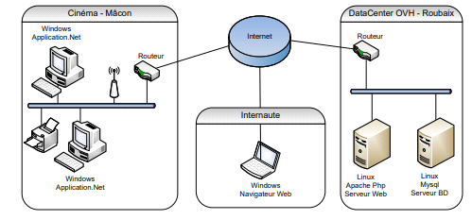

**2.4Besoins techniques, ressources :**

Pour ce projet, nous avons besoin des ressources suivantes :

-ressources humaines (développeur)

-Matérielles (ordinateur)

-logicielles (Visual studio/phpmyadmin)

**2.5Analyse des données (modélisation, diagramme de classes,**

**schéma relationnel) :**

Pour cette application, on a élaboré le diagramme suivant :

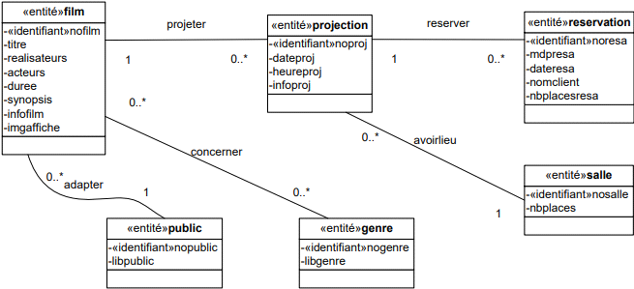

**2.6Conduite de projet : décomposition en tâches, structure équipes, planning durée :**

nous avons diviser la tache en deux, chacun de son côter et si il y avait un probleme avec l’un l’autre etait disposer pour l’aider et avancé au plus vite dans le projet.

Le delais du projet etait de 7 semaines

**Développement**

**3.1Réalisation des interfaces et programmes conformes aux spécifications fonctionnelles attendues :**

User story 1 :

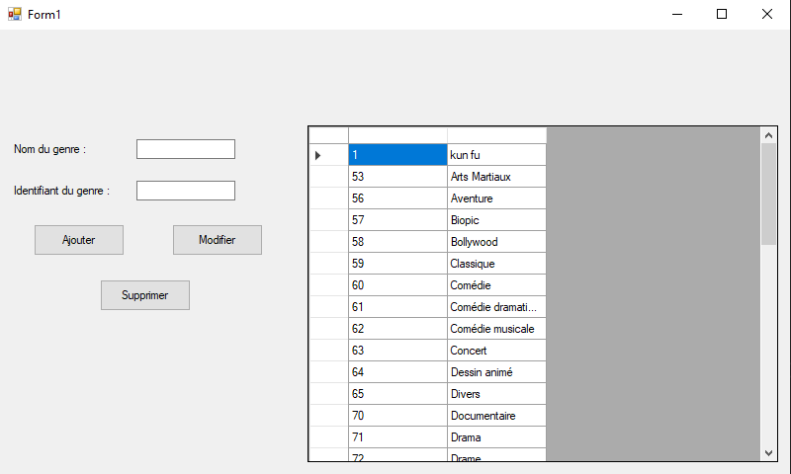

Le gestionnaire du cinéma peut sur un même formulaire visualiser les enregistrements de la catégorie genre, ajouter, supprimer et modifier un genre.

User story 2 :

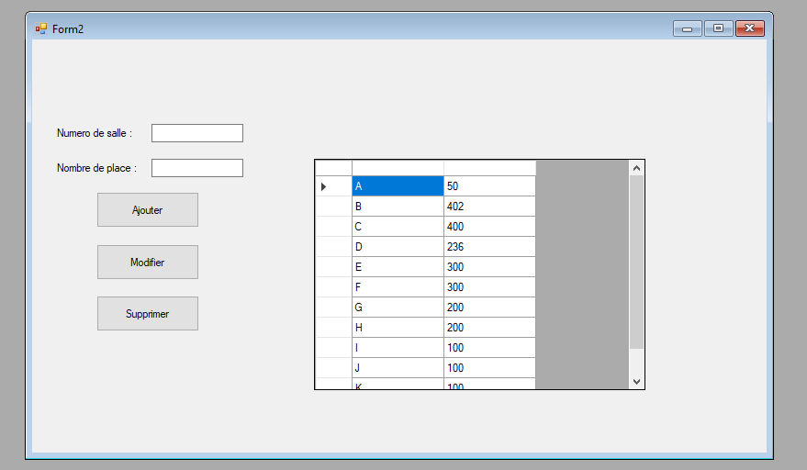

Le gestionnaire du cinéma peut sur un même formulaire visualiser les enregistrements de la catégorie salle, ajouter, supprimer et modifier une salle.

User story 3 :

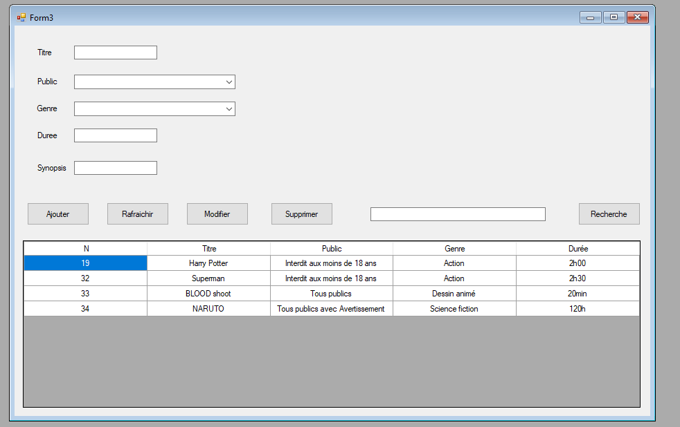

Le gestionnaire du cinéma peut sur un même formulaire visualiser les films, ajouter un film en l’affectant à un public et à des genres, supprimer et modifier une salle.

User story 4 :

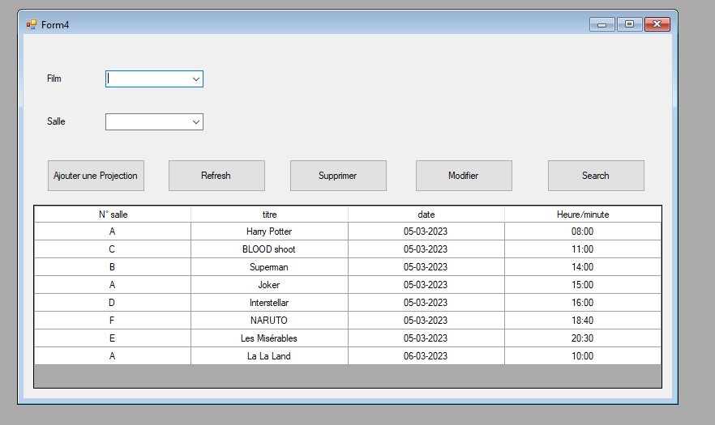

Le gestionnaire du cinéma pourra visualiser et élaborer le planning des projections des films, en choisissant une date, en définissant l’horaire, le film et la salle de chaque projection.

**3.2Dossier de programmation codes sources documentés et commenté :**

Ce bout de programme permet d’ajouter un genre de la table genre.

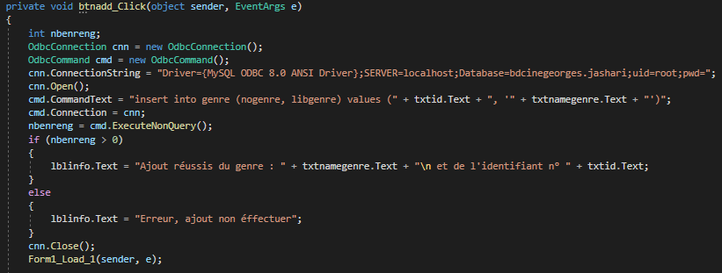

**3.3Difficultés rencontrées (Bugs, Reste à faire)**

User story 5 à faire.

Erreur de compression sur certaines problématique (user story 3).

**Exploitation, Mise en production**

**4.1Tests (unitaires, fonctionnels, intégration)**

Test de visualisation d’enregistrement de la table genre : Réussi.

Test de visualisation d’enregistrement de la table salle : Réussi.

Test d’affectation de nouveau film à un public et à des genres : Réussi.

Test d’élaboration du planning des projections : Réussi.

Test planning PDF : En cours.

**4.2Installation, déploiement, fonctionnement éventuel en double avec l'ancienne procédure**

**4.3Rédaction notice utilisateur**

Pas besoin de notice utilisateur car le programme est intuitif et simple d’utilisation.

**4.4Formation des utilisateurs**

Pas besoin de formation, pas d’ambiguïté sur le programme.

**Bilan**

Nous avons réalisé un programme c# avec un accès aux données contenue dans la base de données phpMyAdmin (bdcinekjasharirgeorges) pour le cinéma Pathé de Mâcon. Nous avons utilisé plusieurs solutions logicielles telles que Visual studio et phpMyAdmin. Ce projet nous a permis de mettre en application les compétences acquises durant cette année de SIO1.